Business Analytics Skills for the Future-proof Supply Chains - | CASE STUDY  WYbór operatora logistycznego  Autorzy:  Jędrzej Jankowski-Guzy  Michał Adamczak  Adrianna Toboła-Walaszczyk

SPIS TREŚCI
OPIS PRZEDSIĘBIORSTWA 2
PROBLEM DECYZYJNY 5
ZADANIE 7

OPIS PRZEDSIĘBIORSTWA
Zarządzasz logistyką w przedsiębiorstwie. Realizujesz dostawy do wielu miejsc rozładunków, które zostały zobrazowane na mapie wraz z dostarczanym wolumenem.
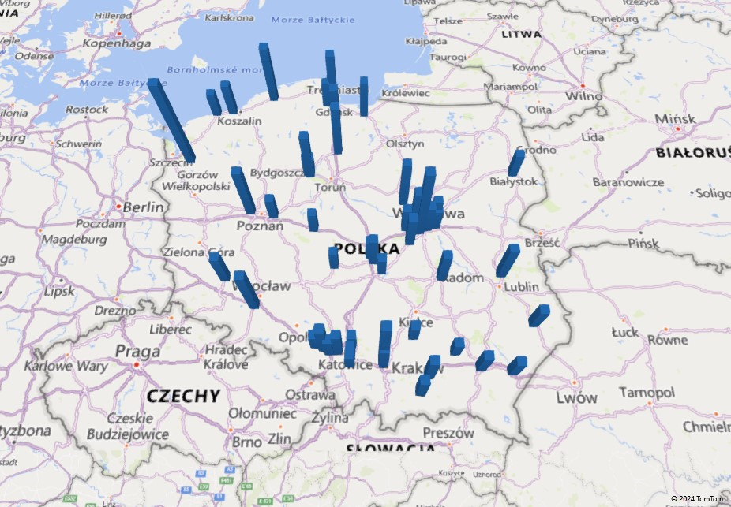
Rysunek 1.1. Mapa przedstawiająca obsługiwany wolumen Klientów
Źródło: opracowanie własne

Masz możliwość współpracy z 4 operatorami logistycznymi, którzy zagwarantują Ci dystrybucję Twoich produktów do Twoich Klientów. Możesz wybrać tylko i wyłącznie jednego operatora logistycznego do obsługi Twoich produktów. Start współpracy z nowym operatorem datowana jest na styczeń 2025 roku. Umowę musisz podpisać na rok.
Każdy operator zaproponował inny cennik. Cenniki różnią się strukturą i wartością. Niemniej każdy operator zapewnia taką samą jakość dostaw i obsługi Klienta.
Poniżej przedstawiono rozkład przesyłek, które zlecasz operatorowi logistycznemu do dystrybucji. Na diagramie przedstawiona jest suma miejsc paletowych oraz liczba przesyłek.

Rysunek 1.2. Wykres przedstawiający sumę miejsc paletowych oraz liczbę przesyłek zlecanych operatorowi logistycznemu
Źródło: opracowanie własne

Na kolejnym wykresie przedstawiono liczbę miejsc paletowych względem czasu. Zauważalne są wzrosty dystrybuowanych przesyłek w Q2 oraz Q3 każdego roku.

Rysunek 1.3. Wykres przedstawiający liczbę miejsc paletowych względem czasu
Źródło: opracowanie własne

Około 45% dostaw jest realizowanych do magazynów centralnych oraz około 36% dostaw jest realizowanych w weekendy.
Oprócz trendu i sezonowości, który wynika z danych, wiesz, że Dział Sprzedaży będzie intensyfikował pracę nad dodatkowym wzrostem sprzedaży do nowych magazynów centralnych (MC). W tym przypadku spodziewane są wysyłki przesyłek zgodne z aktualną średnią wielkością przesyłek do MC. Należy przyjąć, że będzie to 16 nowych odbiorców z klasy magazynów centralnych. Odbiorcy są zlokalizowani po kodach pocztowych przedstawionych w poniższej tabeli.
Tabela 1.1. Nowi odbiorcy zlokalizowani po kodach pocztowych
Kod pocztowy | Dodatkowe dzienne MP
1 | 10
5 | 15
12 | 9
14 | 14
21 | 5
27 | 12
30 | 15
41 | 8
44 | 13
51 | 15
62 | 5
64 | 6
71 | 5
80 | 12
90 | 10
95 | 7
Źródło: opracowanie własne

Dodatkowo wkrótce kończy się umowa z odbiorcami z nr od 31-39, co należy uwzględnić przy wyborze odpowiednie operatora logistycznego.

PROBLEM DECYZYJNY
 | Posiadasz historię dystrybuowanego wolumenu oraz prognozy co do zmian w popycie na najbliższy okres. Na podstawie danych musisz  w pierwszym kroku zaprognozować dystrybuowany wolumen (sprzedaż) na najbliższe 12 miesięcy. Najważniejsze jest aby wybrać odpowiednie modele prognostyczne dla wszystkich odbiorców (mogą być różne dla każdego z odbiorców). Należy się zastanowić którego operatora logistycznego wybrać do usługi dystrybucji produktów do odbiorców na następne 12 miesięcy. Wybierając operatora należy wziąć pod uwagę tylko i wyłącznie aspekt kosztowy, tj. należy wybrać najtańszego operatora. Należy pamiętać, aby wziąć pod uwagę wszystkie dodatkowe koszty, które są przypisane do cenników.  Należy również zwrócić uwagę, że przy wyborze nie należy kierować się historycznie najtańszą usługą oferowaną przez operatora logsitycznego, a wskazać należy tego operatora, który będzie najtaniej dystrybuował przesyłki przez następne 12 miesiący.  W cennikach występuje wiele dodatkowych kosztów, które trzeba wziąć pod uwagę. Są to między innymi:  Tabela 2.1. Dodatkowe koszty przypisane do cenników  Źródło: opracowanie własne  Korekta paliwowa została zaprognozowana na najbliższe 12 miesięcy, więc należy ją przyjąć zgodnie z poniższymi danym.  Tabela 2.2. Korekta paliwowa w poszczególnych cennikach  Źródło: opracowanie własne  Cenniki, które otrzymano od operatorów logistycznych są oparte  o kilometry w dostawie, o kody pocztowe oraz o stawkę ryczałtową. Z tego powodu każdy cennik będzie zachowywał się różnie dla każdego wolumenu.  ZADANIE
  Dodatkowe koszty | Wartość
  Emyto | %
  Wymiana palety | PLN
  Dostawa w weekend | %
  Korekta paliwowa | %
  Dostawa w okresie od lipca do sierpnia | %
  Dodatek za większe dzienne nadania niż 66 MP | %
  Dodatek za mniejsze dzienne nadania niż 33 MP | %
  Cena paliwa
  Rok | Miesiąc | Cennik I | Cennik II | Cennik III | Cennik IV
  2023 | maj | 46,4% | 23,2% | 15,0% | 18,6%
  2023 | cze | 56,8% | 28,4% | 15,0% | 22,7%
  2023 | lip | 52,8% | 26,4% | 15,0% | 21,1%
  2023 | sie | 47,6% | 23,8% | 15,0% | 19,0%
  2023 | wrz | 46,4% | 23,2% | 15,0% | 18,6%
  2023 | paź | 59,4% | 29,7% | 15,0% | 23,8%
  2023 | lis | 50,2% | 25,1% | 15,0% | 20,1%
  2023 | gru | 47,6% | 23,8% | 15,0% | 19,0%
  2024 | sty | 36,5% | 18,3% | 20,0% | 14,6%
  2024 | lut | 31,8% | 15,9% | 20,0% | 12,7%
  2024 | mar | 27,2% | 18,1% | 20,0% | 14,5%
  2024 | kwi | 22,8% | 15,2% | 20,0% | 12,2%
  2024 | maj | 17,6% | 11,7% | 20,0% | 9,4%
  2024 | cze | 3,0% | 2,0% | 20,0% | 3,4%
  2024 | lip | 3,0% | 2,0% | 20,0% | 3,4%
  2024 | sie | 3,0% | 2,0% | 20,0% | 3,4%
  2024 | wrz | 3,0% | 2,0% | 20,0% | 3,4%
  2024 | paź | 3,0% | 2,0% | 20,0% | 3,4%
  2024 | lis | 3,0% | 2,0% | 20,0% | 3,4%
  2024 | gru | 5,0% | 3,3% | 20,0% | 5,6%
  2025 | sty | 6,0% | 4,0% | 7,0% | 6,8%
  2025 | lut | 7,0% | 4,7% | 7,0% | 7,9%
  2025 | mar | 7,0% | 4,7% | 7,0% | 7,9%
  2025 | kwi | 7,0% | 4,7% | 7,0% | 7,9%
  2025 | maj | 8,0% | 5,3% | 7,0% | 9,0%
   | Pamiętaj, że obciążenie za wymianę palet dotyczy tylko na palet EUR.
  Wykonaj poniższe zadania:
  - Wybierz operatora logistycznego, który zaproponował najkorzystniejszą ofertę na okres czerwiec 2024-maj 2025. Należy wybrać operatora który zaproponuje najniższą opłatę za dystrybucję za cały analizowany okres. Do wyliczeń należy przyjąć cenniki oraz wszystkie dodatkowe koszty.
  - Wylicz która oferta byłaby najkorzystniejsza w okresie czerwiec 2023 - maj 2024. Należy przeanalizować dane z historycznego okresu i policzyć czy inny operator dla danego wolumenu zaoferuje lepszą cenę.
  - Opisz ryzyka związane z nietrafnością prognozy. Czy inny operator może być tańszy? Od jakich parametrów to zależy?
  - Prognozę na okres czerwiec 2024 - maj 2025 należy wykonać per Klient z uwzględnieniem informacji pozyskanych z Działu Sprzedaży.

Business Analytics Skills for the Future-proof Supply Chains -

